ICS XXXXXXX

CCS X XX

DB61

陕西省地方标准

DB 61/T XXXX—202X

机动车排放污染维修治理站

服务规程

Service procedures for vehicle emission maintenance stations

（征求意见稿）

202X - XX - XX发布 202X - XX - XX实施

陕西省市场监督管理局  发布

# 目 次

前 言 Ⅱ

1 范围 1

2 规范性引用文件 1

3 术语和定义 1

4 M站分类 2

5 服务企业 2

6 服务人员 3

7 服务设施 4

8 服务设备 4

9 信息系统 5

10 质量控制 5

11 服务规程 5

12 评价投诉 10

13相关资料 11

附录 A（资料性附录）I/M制度流程 12

附录 B（资料性附录）排放超标车辆诊断单 14

附录 C（规范性附录）M站主要检测诊断系统、修治理设备 15

附录 D（规范性附录）M站门牌与授牌 17

附录 E（资料性附录）制度上墙模板 19

附录 F（资料性附录）M站功能区设计 23

附录 G（规范性附录）车辆尾气治理合格证 24

附录 H（规范性附录）陕西省机动车维修费用结算清单 25

前 言

本文件按照GB/T 1.1-2020《标准化工作导则 第1部分：标准化文件的结构和起草规则》的规定起草。

请注意本文件的某些内容可能涉及专利。本文件的发布机构不承担识别专利的责任。

本文件由陕西省交通运输厅提出并归口。

本文件起草单位：西咸新区城市管理和交通运输局、长安大学、陕西省道路运输事业发展中心、陕西省交通运输技术服务中心。

本文件主要起草人：王轩、周洲、程鑫、陈登登、魏巍、郭海军、周经美、李飞、刘卫国、刘苗、张雪莉、胡润秀、孟新育、浮怀康、徐萌、张立成、庞浩、马晓恬、郝茹茹、尹清照、尚旭明、周林英。

本文件由长安大学负责解释。

本文件首次发布。

联系信息如下：

单位： 长安大学

电话： 029—82334354

地址：中国西安市南二环路中段

邮编：710064

机动车排放污染维修治理站服务规程

1 范围

本文件规定了机动车排放污染维修治理站（M站）分类、服务企业、服务人员、服务设施、服务设备、信息系统、质量控制、服务流程、评价与投诉、相关资料以及附录。

本文件适用于陕西省行政区域内机动车排放污染维修治理站的建设和日常服务管理。

2 规范性引用文件

下列文件对于本文件的应用是必不可少的。凡是注日期的引用文件，仅所注日期的版本适用于本文件。凡是不注日期的引用文件，其最新版本（包括所有的修改单）适用于本文件。

GB 18285 汽油车污染物排放限值及测量方法（双怠速法及简易工况法）

GB 3847 柴油车污染物排放限值及测量方法（自由加速法及加载减速法）

GB/T 5181 汽车排放术语和定义

GB/T 5624 汽车维修术语

GB/T 16739.1 汽车维修业开业条件第1部分：汽车整车维修企业

GB/T 16739.2 汽车维修业开业条件第2部分:汽车综合小修及专项维修业户

JT/T 386.1 机动车排气分析仪第1部分：点燃式机动车排气分析仪

JT/T 386.2 机动车排气分析仪第2部分：压燃式机动车排气分析仪

JT/T 445 汽车底盘测功机

JT/T 503 汽车发动机综合检测仪

JT/T 506 不透光烟度计

JT/T 632 汽车故障电脑诊断仪

JT/T 816 机动车维修服务规范

JT/T 1132.1 汽车维修电子健康档案系统第1部分：总体技术要求

JT/T 1132.2 汽车维修电子健康档案系统第2部分：数据采集技术要求

JT/T 1132.3 汽车维修电子健康档案系统第3部分：数据元

JT/T 1132.4 汽车维修电子健康档案系统第4部分：数据交换与共享

T/CAMAR 010 汽车排放污染维修治理站技术条件

JB/T 11130 工业内窥镜

HJ/T 291 汽油车稳态工况法排气污染物测量设备技术要求

HJ/T 292 柴油车加载减速工况法排气烟度测量设备技术要求

HJ/T 437 车用压燃式、气体燃料点燃式发动机与汽车车载诊断（OBD）系统技术要求

HJ/T 500 轻型机动车车载诊断（OBD）系统管理技术规范

SJ/T 31437 氢弧焊机完好要求和检查评定方法

DB1361/71261 汽车维修业污染防治技术规范

JJG 856 工作用辐射温度计

3 术语和定义

GB/T 5181和GB/T 5624界定的以及下列术语和定义适用于本文件。

1. 术语

3.1.1 机动车排放检验与强制维修制度（I/M制度）inspection and maintenance program

通过对在用汽车排放性能进行定期检测及抽检，并对排放超标车辆进行维修治理，使其排放性能恢复并符合相关标准要求的制度，简称I/M制度。

3.1.2 机动车排放检验机构vehicle emission inspection station

具有资质认定资格，按照生态环境主管部门制定的标准和规范，对机动车进行排放检验，并 排放检验，并向社会出具公正数据和结论的检验机构，简称I站。

3.1.3 汽车排放性能维修站（M 站）vehicle emission maintenance station

依据相关法律承接排放污染超标车辆维修治理业务，符合本文件规定的汽车维修企业，简称M 站。

3.1.4

机动车维修电子健康档案系统 Electronic health record system for vehicle maintenance

用于采集和监管汽车维修电子记录的机动车维修行业监管与服务信息化系统。

3.1.5

车辆基础诊断 Basic vehicle diagnostic

诊断人员凭借自身实践经验和检测设备采集发动机工作参数，人工分析的诊断方法。

3.1.6

车辆智慧诊断 Intelligent vehicle diagnostic

应用机动车不解体检测诊断系统，通过物联技术、云计算分析，结合检测诊断故障树模型，实现大数据实时动态分析，精准、快速筛查出故障的诊断方法。

3.2 定义

3.2.1

DPF（Diesel Particulate Filter）

柴油机微粒过滤器。安装在柴油车的排气系统中，是过滤和减少尾气中颗粒物的装置。通过表面和内部的混合过滤装置(如扩散沉淀、惯性沉淀和线性拦截)来捕获颗粒,能有效净化尾气中65%-90%的微粒，是净化柴油车产生的微粒最有效、最直接的方法之一。

3.2.2

SCR (Selective Catalytic Reduction)

选择性催化还原法。其原理是在催化剂作用下，还原剂NH3在 290- 400℃下将NO和NO2还原成N2，而几乎不发生NH3的氧化反应，从而提高了N2的选择性，减少了NH3的消耗。是针对柴油车尾气排放中NOx的一项处理工艺，即在催化剂的作用下，喷入还原剂氨或尿素，把尾气中的NOx还原成N2和H2O。

3.2.3

OBD（On-Board Diagnostic）

车载诊断系统。监控发动机的运行状况和尾气后处理系统的工作状态，实时报警疑似排放超标的情况。

3.2.4

ASM(Auto steady method)

稳态工况法。指将车辆预热到规定热状态后加速到规定速度，通过底盘测功机根据汽车稳定车速时的加载负荷进行加载，使车辆保持等速运转工况，用尾气分析仪测得汽车排放的HC、CO、CO2、NOX和CO2的浓度。稳态工况法包括ASM5025和ASM2540两个典型的等速有负荷稳态工况。我国的排放标准采用ASM作为在用汽油车排气检测的一种简易工况法。

4. M站分类

* 1. 按发动机类型划分，M站可分为点燃式机动车（含天然气或液化石油气）M站和压然式机动车M站。点燃式机动车M站主要维修治理包括燃用汽油、天然气或液化石油气等燃料的汽车。压然式机动车M站主要维修治理燃用柴油燃料的汽车。
  2. 按承修车辆总质量划分，M站可分为重型车辆M站（车辆总质量＞3.5t）和轻型车辆M站（车辆总质量≤3.5t）。
  3. 按厂区规模、承修范围、设施设备及维修水平等多项指标考评，M站可分为普通站和示范站。

5. 服务企业

* 1. M站设施、设备应符合GB/T 16739.1中汽车整车维修企业的相关要求，或GB/T16739.2中汽车综合小修、发动机专项维修的相关要求，在所在地的县级交通运输主管部门进行备案。
  2. M站应取得二类以上机动车维修经营资质，M站示范站应取得一类以上机动车维修经营资质，从事汽车排放检验维护（维修）经营业务2年以上，在人员配备、设施设备、管理制度、质量信誉、群众满意度等方面具有较好的示范性和引领性。
  3. 应具备上年度A级信用等级，其中M站示范站应具备上年度AA级信用等级。
  4. 应具备现行有效的机动车排放污染检测、诊断、维修有关的法律、法规、规章、标准等文件。
  5. 应有健全的组织管理机构，覆盖维修技术、质量控制、配件管理、作业安全、档案管理、设备管理、售后跟踪回访等岗位。
  6. 应按JT/T 816要求开展维修服务，建立机动车排放污染检测诊断、维修治理、质量检验等操作规程。
  7. M站应明示经营项目、承修车型，公示配件价格信息、排放污染维修治理流程、工时定额收费标准及质量保证期，评价投诉方式、交通运输部门12328监督电话等。

6. 服务人员

6.1 基本要求

6.1.1 M站应具备负责人、技术负责人、安全员，配备检测诊断员、维修治理员、质量检验员、信息员等关键岗位和服务咨询人员，人员数量应与承修业务范围和数量相适应。

6.1.2 本着精简实用的原则，除不相容岗位外，在满足相应岗位应具备条件的基础上，同一人员可兼职多个岗位。维修治理员与质量检测员为不相容岗位。

6.1.3 应建立关键岗位人员教育培训制度，定期(每半年不少于一次)开展职业素质教育，树立规范从业意识；及时组织业务技能培训，保障、督促维修治理人员掌握车辆维修相关业务知识和技能，提升服务能力。

6.1.4 关键岗位人员培训至少包含技术负责人、检测诊断员、维修治理员、质量检测员及信息员。培训内容应包括车辆发动机、排放控制系统、排放诊断维修、维修治理、信息录入采集等。

6.2 负责人

6.2.1 具有企业经营管理及运作能力。

6.1.2 熟悉大气污染治理政策和知识。

6.1.3 遵纪守法、诚实守信、征信记录良好。

6.3 技术负责人

6.3.1 需具有机动车维修或相关专业大专（含）以上学历，或具有机动车维修相关专业的中级（含）以上专业技术证书，且从事相关工作5年（含）以上。

6.3.2 具有机动车排放污染超标诊断分析能力，能熟练使用检测设备进行检测诊断，解决维修治理中出现的疑难技术问题。

6.3.3 具有制定企业各项技术质量管理制度和工艺文件的能力，指导生产实践。

6.3.4 具有新技术学习能力，诚实守信，并有良好的职业操守。

6.3.5 应经过机动车排放污染维修治理专项培训。

6.3.6 应持有与承修车辆相适应的机动车驾驶证。

6.4 安全员

6.4.1 应熟知国家安全生产法律法规，并具有机动车维修安全生产作业知识和安全生产管理能力。

6.4.2 具备安全生产应急处理能力。

6.5 检测诊断员

6.5.1 具有汽车维修或相关专业的中职（含）以上学历，或具有汽车维修或相关专业的中级（含）以上专业技术职称。

6.5.2 能熟练使用汽车排放污染检测诊断设备，并具有超标车辆故障技术诊断分析的能力。

6.5.3 具备指导维修治理人员规范化维修治理的能力。

6.5.4 应经过汽车排放污染维修治理专项诊断技术培训。

6.5.5 应持有与承修车辆相适应的机动车驾驶证。

6.5.6 检测诊断员在满足维修治理员的业务基础上，可以兼任其岗位。

6.6 维修治理员

6.6.1 M站应配备两名以上机动车排放污染维修治理员，至少有一人具有机动车维修中级（含）以上专业技术证书，从事相关工作3年（含）以上。

6.6.2 具有完成机动车排放污染维修治理作业的能力。

6.6.3 能熟练使用机动车排放污染维修治理设备和工具，规范作业、精准排除机动车排放污染超标故障。

6.6.4 应经过机动车排放污染维修治理专项培训。

6.6.5 维修治理员在满足检测诊断员的业务基础上，可以兼任其岗位。

6.7 质量检验员

6.7.1 具备机动车维修质量检验能力。

6.7.2 应经过机动车排放污染维修治理专项培训。

6.7.3 应持有与承修车辆相适应的机动车驾驶证。

6.7.4 质量检验员不得与维修治理员兼任，可与检测诊断员兼任。

6.8 信息员

6.8.1 熟悉机动车排放治理业务和流程。

6.8.2 能熟练使用电脑，规范作业、精准采集I站数据、录入M站数据，具备定期备份数据和图像的能力。

6.8.3 应经过机动车排放污染维修治理专项培训，可由安全员或质量检验员兼任。

7 服务设施

7.1 维修场地设施

7.1.1 M站厂房面积、布局应能满足各类仪器设备的工位布置、作业流程的需要，与其承修车型和业务量相适应。场地、建筑等设施应能够满足承修车型检测诊断、维修治理和保障安全的需要，并设置相应的停车区、检测诊断区、维修治理区、综合服务站和办公区等功能区域。

7.1.2 M站厂房内应设有专用的机动车排放污染检测诊断工位和维修治理工位，检测诊断工位和维修治理工位的数量和面积应与承修车型、生产作业规模相适应，重型车辆M站的单个工位面积不小于8*18m2，工位数应不少于1个；轻型车辆M站的单个工位面积不小于6*8 m2，工位数应不少于1个。

7.1.3 M站应在其经营场所显著位置公示相关制度（包括但不限于M站维修治理作业流程；M站维修治理质量检验制度；M站维修治理档案管理制度；M站维修治理服务承诺）。

7.1.4 M站应有与承修车型、经营规模以及业务量相适应的停车场地，场地界定标志明显。M站检测诊断和治理维修工位地面应有防油污的地膜，厂区宜有界限清晰的标识标线。

7.2 综合服务站

7.2.1 综合服站内应设置服务台和休息区等区域。

7.2.2 宜配置座椅、电子屏幕、电视、免费WiFi、饮水机等设施，M站示范站具备条件的电子屏幕可实时显示车辆治理情况，电视可播放车辆排放污染对车辆油耗或大气污染影响及维修治理效果等宣传教育内容。有条件的示范站可配置阅览室、按摩椅、自动售货机、共享充电宝等设施。

7.2.3 建议设置服务台，负责咨询、导办、结算等，可与维修厂内咨询或费用结算台等合并设置。

7.2.4 休息区或维修厂醒目位置公开业务流程图、办事指南等。办事指南包括但不限于咨询电话、投诉电话、办事流程、预约维修、代办流程、维修项目、注意事项等。

7.2.5 应依据各自的运营成本等核算收费价格并进行通用收费标准公示，公示的收费价格不应包含打折内容；M站应公示并承诺提供免费的增值服务(如二次治理、诊断、部分配件的更换)，不得在服务过程中增加额外的与维修相关的费用。

7.2.6 应设置指引性和宣传性的标识标牌，方便客户办事和维持现场秩序。

8 服务设备

8.1 M站应配备与其所在地规定的机动车排放污染检测方法相一致的检测诊断系统、维修治理设备。M站主要检测诊断系统（设备）技术要求见附录C.1，主要维修治理设备技术要求见附录C.1。

8.2 M站配备的仪表工具、检测设备、通用设备、专用设备和管理工具，其规格和数量应与其承修车型和业务量相适应，并符合相关产品标准，技术状况完好，检测设备及器具应在检定或校准有效期内。

8.3 M站配备的设备及作业工具的规格和数量应与承修车型、生产规模及生产工艺相适应，并符合相关产品标准，技术状况完好。

8.4 M站应制订设备维护计划并有效组织实施，保留维护记录：应依据设备使用说明书，制订设备操作规程。

9 信息系统

9.1 信息系统应在I/M制度体系下实现M站与I站的信息共享、相互监督。当I站检测车辆排放异常时，将检测结果推送至省内M站，不合格车辆可在省内任一相应治理资格的M站维修治理，合格后出具竣工出厂合格证，并上传维修治理结果并推送至原先检测的I站，共其进行再次检测。

9.2 M站应配备包括汽车尾气检测诊断服务系统、车辆维修管理系统，能够登录陕西省机动车维修行业综合服务平台，配备视频监控系统。

9.3 汽车尾气检测诊断服务系统应具备尾气检测、尾气诊断和维修等级功能，实时读取维修和治理前的检测数据，智能判断检测结果。具备维修进度查询、维修报告查看、维修评价等服务功能。

9.4 陕西省机动车维修行业综合服务平台应能查询、读取、保存I站检测结果数据，实时上传维修治理结果和机动车维修竣工出厂合格证；对承修车辆治理前后排放数据的对比、分类及统计管理。

9.5 车辆维修管理系统应具备配件管理、费用结算、打印结算票据和维修治理档案管理功能，能够与陕西省机动车维修行业综合服务平台对接且打印符合结算清单（附录图H.1）。

9.6 信息系统对进厂检验、过程检验、竣工检验、维修治理、配件管理等关键环节抓拍留痕，实施全过程维修作业视频录像，并具备实时远程调阅功能。

9.7 排放污染维修治理数据保存期限不低于3年，维修治理关键场景图像和视频保存期限6个月。治理车辆视频监控与检测数据同步上传。

9.8 视频监控系统监控、抓拍、录制车辆检测诊断和维修治理过程中，应能清晰显示车辆外形、车牌照号码和检测诊断场景，检测诊断、维修治理和质量检验等关键场景抓拍图片应与检测数据同步保存并上传。

9.9 信息系统应预留标准数据通信接口：

a）预留上传至交通运输、生态环境主管部门的标准数据通信接口。交通运输、生态环境主管部门通过自有的监管软件系统应能实时远程调阅机动车排放污染维修治理情况。

b) 在I/M制度体系下实现M站与I站数据互通的标准数据通信接口。

10 质量控制

10.1 M站应建立完善的质量管理制度和质量保证体系。

10.2 M站应实行维修前检测诊断、维修过程检验和竣工质量检验制度，对机动车维修治理进行全过程质量控制。

10.3 M站应建立维修配件质量管理制度。

10.4 M站清洗设备应具有可视化功能，确保清洗后恢复至原厂效果90%以上。

10.5 M站维修更换配件，宜采用相关车型的同质并可追溯的配件。

10.6 M站应实行维修质量保证期制度。

10.7 M站应设置可现场查询的单项服务价格表，并附有价格监督举报电话。

10.8 M站应在现场服务流程图上提供行业主管部门及服务监督投诉举报电话。

11 服务规程

11.1 M站应建立科学合理的维修服务流程，基本流程见附录A.1.

11.2 维修接待

11.2.1 M站维修接待主要包括进厂维修接待、预约维修接待。

11.2.2 对于进厂维修接待业务接待员应完整、准确记录客户服务需求，查验车辆相关证件,与客户一起进行环车检查，填写排放超标车辆治理诊断单（附录B.1）。

11.2.3 对于预约维修接待M站可采用电话、短信、微信等方式为客户提供预约维修服务。业务接待员应详细记录预约维修的客户和车辆信息,并根据客户提供的信息、意愿、企业条件和I站车辆检测数据，与客户初步商定作业内容、进厂时间和预计竣工时间。

11.3 维修治理

11.3.1 承修车辆进入M站，M站通过查询纸质版《机动车排放检验报告单》或通过陕西省机动车维修行业综合服务平台调取承修车辆的《机动车排放检验报告单》，获取排放污染检测过程及结果数据。当M站无法获取I站的排放检验过程及结果数据时，M站按照陕西省I站使用的测量方法对承修车辆进行机动车排放污染检测。

11.3.2 对承修车辆进行目视检查。检查项目包括检查机油、空气滤清器、进气管道、排气管道、真空管道、仪表盘故障警告灯等。目视检查不合格的车辆应首先排除故障。

11.3.3 严格按照维修治理工艺规范、技术规范进行机动车排放污染维修治理前诊断检验，填写M站排放超标车辆治理诊断单（附录B.1），分析确定机动车排放污染超标故障范围和故障原因。

11.3.4 承修车辆故障诊断基本确定后，诊断拟定维修方案并预估维修费用，征得客户同意后，维修治理人员依据诊断报告和维修方案对承修车辆进行维修治理。

11.3.5 尾气工况检验不合格的车辆具体排查诊断时，宜首先采用机动车故障诊断仪和排放污染检测诊断设备对尾气超标原因进行排查：如存在供油系统或点火系统故障，应建议客户在厂方授权的维修机构进行修复；如存在与排放后处理装置有关的故障，判断故障是可逆故障还是不可逆故障，并根据排查情况向客户告知治理项目及维修价格，经客户同意后实施治理维修。

11.3.6 如分析诊断是因有故障导致尾气超标，对车辆视情维修，如存在供油系统或点火系统故障，应建议客户在厂方授权的维修机构进行维修，由M站完成其他故障的维修，然后再次进行尾气数据检测和电脑检测，检测合格后去I站做工况检测。

11.3.7 如诊断分析是因机动车排放处理系统的部件导致尾气超标，首先拆除该机动车部件进行观查维修，如已破损不可逆，则更换该部件。更换后再次进行尾气数据检测和电脑检测，检测合格后去I站做工况检测。

11.3.8 严格控制排放污染维修治理质量标准，对不符合要求的零部件应予以修复或更换。

11.3.9 M站应将维修项目的关键环节和更换的新旧配件材料拍照上传至省汽车维修电子档案系统。

11.3.10 当维修工期延长或维修项目变更时，应及时与客户沟通，征得客户同意后签宇确认，不应擅自延长维修周期或扩大维修作业范围。

11.4 质量检验

11.4.1 维修治理过程中的检验实行自检、专职检验相结合的制度，质量检验员应严格依据检验标准、检验方法认真检验，填写好过程检验单和质量控制点数，做到原始记录齐全准确。检验不合格的作业项目，需重新作业，不得进入下一道工序。

11.4.2 车辆维修竣工后,质量检验员应核查维修作业项目完成情况,按照I站检测数据及机动车生产企业提供的维修手册、使用说明书和有关技术资料进行维修竣工检验,填写维修竣工出厂合格证（附录G.1），并签字确认。

11.4.3 维修竣工检测数据合格后，填写维修竣工出厂合格证。M站通过交通运输部门汽车维修电子健康档案系统及时上传维修信息（含尾气治理前后的检测数据），竣工检验不合格的车辆不得交付客户。

11.5 结算交车

11.5.1 竣工检验合格的车辆,业务接待员应查看车辆外观,清点随车物品,通知客户验收接车,并将维修作业项目、配件材料使用、维修竣工检验情况,及出厂注意事项、质量保证期等内容告知客户，同时出具维修竣工出厂合格证。

11.5.2 M站应严格按照备案并公示的维修工时定额及单价、配件价格等核定维修费用,并出具包含治理内容维修配件及费用的陕西省机动车维修费用结算清单。

11.5.3 业务接待员应配合客户验收车辆,由客户在出厂合格证上签字确认后，引导并陪同客户办理费用结算手续。

11.5.4 完成结算手续后,业务接待员应为客户办理出门手续，交付车辆钥匙、客户支付过费用的剩余维修材料及更换下的配件(与环保或安全有关的配件除外,俱应向客户说明)。

11.6 相关要求

11.6.1 诊断治理过程要严格遵守维修前诊断检验、维修过程检验和竣工质量检验的“三检制度”，准确诊断、精准维修超标排放机动车的故障，防止小病大修、过度维修，严禁以简单更换排放控制部件的方式代替对车辆真正的故障诊断和维修治理。

11.6.2 机动车排放污染维修治理机构完成维修治理后应签发《陕西省机动车维修竣工出厂合格证》，维修治理项目应在维修结算清单上予以注明，维修治理信息应上传至陕西省汽车维修电子健康档案系统。

11.6.3 坚持依法、守法经营，以优质的服务、质量可靠的配件、合理的价格，为客户承修排放超标车辆。严格执行已备案的维修工时单价标准收费，绝不提价和虚算工时。

11.6.4 为客户提供的各类零部件真实报价，费用结算清单如实填写所更换配件的部位及价格。所用的配件经过国家有关部门技术质量鉴定为合格，绝不使用假冒伪劣产品。

11.6.5 对排放超标车辆随到随修，在确保治理维修质量的前提下，准确预计工作量，尽量缩短治理维修时间，保证客户及时用车。

11.6.6 M站不得强制或者虚假信息诱导欺骗的方式向客户销售、搭售排放维修治理项目或配件，不得使用假冒伪劣配件维修，不得破坏机动车车载排放诊断系统，

11.6.7 设立咨询电话，对客户有关机动车排放污染维修治理的电访、来访和网络咨询等认真记录，热情解答，接受客户的技术咨询和服务监督，热情、便捷、高效服务客户。

11.7 质保返修

11.7.1 在质量保证期内，维修商应承诺保证车辆排放性能。车辆出现返修时，M站应安排专人对车辆进行检验确认,确属质量问题的，应及时无偿返修，不得故意拖延或无理拒绝，并按照竣工出厂时间重新计算返修项目质量保证期。服务保证期如下：

a) M站更换配件治理的机动车，若I站检测未通过应提供再次免费治理服务，并提供半年或10000km的售后保障。

b） M站通过清洗手段治理的机动车，若I站检测未通过应提供再次免费治理服务，并提供30天或2000km的售后保障。

c) 经M站治理维修并通过I站复检达标的车辆，每行驶5000km，客户可凭借出厂合格证或费用结算单至M站进行尾气数据检测，同时提供视情维护。

11.7.2 M站应建立车辆返修处理制度,提高机动车排放污染维修治理质量和修后质量，切实维护客户权益，做好车辆返修处理记录,对返修项目进行分析,制订并落实改进措施。

11.7.3 在质量保证期内，机动车因同一故障或维修项目经两次修理仍不能正常使用的，机动车维修商应当负责联系其他机动车维修商，并承担相应修理费用，或由原维修单位退回维修款项，由客户自行委托其他机动车维修商维修。

11.7.4 在质量保证期内，机动车因尾气排放超标返修，经检测分析属于非治理原因的，根据客户需求予以修复，实行有偿服务。

11.8 档案管理

11.8.1 维修治理车辆竣工出厂后，M站应及时完成进出厂检验资料、诊断单、尾气检测等检测数据资料的收集、整理、保管、存档，建立维修治理车辆的档案。实行一车一档归档，妥善保存维修治理全过程档案。

11.8.2 维修治理档案内容包括：排放超标车辆进厂检测诊断单、电脑诊断记录、维修治理竣工质量检验记录、维修费用结算清单、竣工出厂合格证等。

11.8.3维修治理档案内容须如实填写，不得弄虚作假，相应责任人签字确认。

11.8.4 机动车排放污染维修治理档案保存期为三年。

11.8.5 因车辆后续维修治理，或发生纠纷等情况需要查阅档案的，需按规定手续调阅；确需调出的档案，原则上采取复印或备份，对于无法复印或导出的原件，要履行借出手续并限定日期归还。

12 评价投诉

12.1 M站应自觉接受行业主管部门的作业规范性、复检合格率、客户满意度等经营服务情况的监督检查。

12.2 M站应建立管理服务评价改进制度和淘汰制度，持续改进M站管理体系。

12.3 M站应建立线上线下投诉渠道，通过微信、省机动车维修行业综合服务平台、服务监督热线电话、意见箱、意见簿等方式收集客户的投诉情况，应明确投诉举报处理的责任人，形成投诉举报处理反馈闭环。

12.4 M站应建立督查考核和信用监管机制，通过内部督查和外部意见反馈，实时监督工作人员服务质量、服务态度，接受评价投诉，调查核实后，将处理结果及时向当事人反馈；相关违规操作、违规上岗等违规行为，除按照规定接受处罚外，还应配合相关行业管理部门记入企业和个人诚信档案。

12.5 M站应建立客户满意度评价机制，客户维修治理完成后对服务进行评价，应实时掌握服务满意度情况，及时分析原因和制定整改措施，服务满意度评价调查每年不少于2次。

12.6 M站应配合各行业管理部门、行业协会及受委托的第三方开展的综合评价。

12.7 M站严禁以临时更换机动车污染控制装置等弄虚作假的方式或采用临时更换机动车污染控制装置等弄虚作假的方式使待维护机动车通过排放检验并上传数据。

12.8 应以自我评价、内部评审、外部审计、监督检查、媒体曝光、行业通报等情况相结合的方式开展评价，根据评价结果，及时纠正、对改进情况进行跟踪并持续改进。

13 相关资料

13.1 M站门牌标识

13.1.1 M站门牌，可根据场地实际悬挂横向或纵向标志牌，内容为“XXX机动车排放污染维修治理站（M站）”。

13.1.2 M站授牌为铜制标牌，授牌应包含M站名称、徽标、类型、等级、编号、颁发单位、日期等内容。

13.1.3 颁发单位为“XX市XX区（县）（城市管理与）交通运输局”,徽标采用国家团标标准格式，等级在授牌的名称处体现，如为示范站，则名称为“XXX机动车排放污染维修治理(示范）站”，具体设计见附录图F.1。

13.1.4 M站按照发动机种类特点分为点燃式发动机汽车M站（MQ）、压燃式发动机汽车M站（MC）。

13.2 功能区设计

13.2.1 M站功能区应设置与其承修范围一致的诊断工位、治理工位，诊断工位面积应不小于治理工位，柴油车单个治理工位面积不小于8*18m2，工位数应不少于1个；汽油车单个治理工位面积不小于6*8m2，对应的工位数应不少于2个。

13.2.2 工位宜设置标识地膜，维修工位以绿底黄黑线条边框为准，并与现有维修工位颜色保持明显差异，如颜色相近，则需要自行调整颜色，以作明显区分。

13.2.3 维修治理工位宜设置绿色标识，工位标识在醒目位置悬挂或张贴，M站功能区设计见附录H。

13.3 生产运营制度

13.3.1质量管理制度

13.3.1.1 M站应设立科学完善的维修前诊断检验、过程检验和竣工质量检验制度；

13.3.1.2 应具备机动车排放超标治理服务承诺和竣工出厂质量保证制度；

13.3.1.3 应设立机动车排放污染治理维修档案制度；

13.3.1.4 应具备现行有效的汽车排放污染检测、诊断、维修相关的法律、法规及技术标准等文件资料，并确保完整有效、更新及时。

13.3.1.5 具备汽车排放污染检测、诊断、维修治理、质量保证、返修等操作规程。

13.3.1.6 M站主要制度包括但不限于机动车排放超标作业流程图、质量检验规程，排放超标检测、治理维护作业规程，排放超标治理维护档案管理制度，排放超标治理服务承诺等，相关制度见附录E。其中，检测诊断、维修治理、质量检验等操作规程，及安全生产制度、环境保护制度等应悬挂于M站诊断维修工位的背后墙上，便于指引操作；I/M制度流程、价格公示、质量保证、服务承诺和投诉监督电话等应设置在综合服务站区域，便于公众查询、投诉举报和行业监督。

13.3.2 安全生产制度

13.3.2.1 M站应制订完善的安全生产管理制度。

13.3.2.2 M站应有所需工种和所配机电设备的安全操作规程，并将安全操作规程上墙或以其他方式明示。

13.3.2.3 M站使用与储存有毒、易燃、易爆物品和粉尘、腐蚀剂、污染物、压力容器等，均应具备相应的安全防护措施和设施。安全防护设施应有明显的警示、禁令标志。

13.3.2.4 M站应建立安全生产事故的应急预案。

13.3.3 环境保护制度

13.3.3.1 M站应建立环境保护制度（包括流程、台账等），做到危险废弃物集中收集、有效处理，保持环境整洁，并有效执行。有害物质储存区域应界定清楚，均应具备相应的安全防护措施和设施。

13.3.3.2 M站作业环境以及按生产工艺配置的处理“五废”（废油、废液、废气、废水、固废）及采光、通风、吸尘、净化、消声等设施，均应符合环境保护的有关规定。

13.3.3.3 M站调试车间或调试工位应设置机动车尾气收集净化装置。

13.3.3.4 M站应采用安全节能环保的设施、设备、材料和工艺开展维修作业。

附 录 A

（资料性附录）

I/M制度流程

机动车排放污染维修治理流程见图A.1

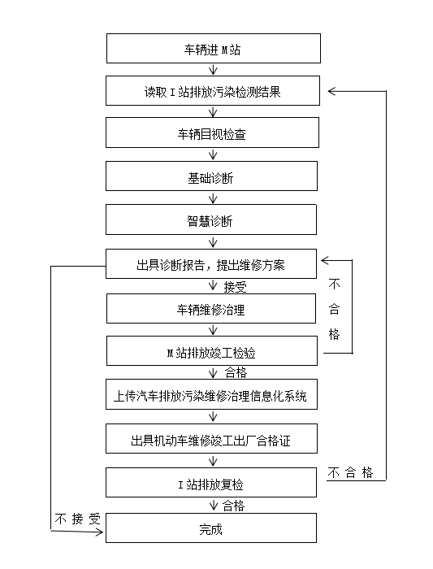

图A.1机动车排放污染维修治理流程

I/M制度流程见图A.2。

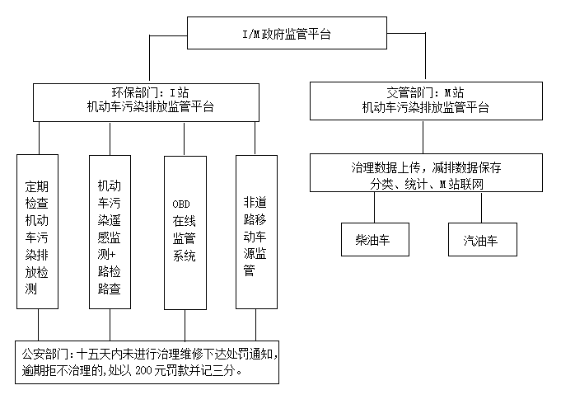

图A.2 I/M制度流程

**附 录 B**

**（资料性附录）**

M站排放超标车辆治理诊断单见表B.1（双怠速检测法示例）。

表B.1 站排放超标车辆治理诊断单

订单状态： 订单编号：

|  |  |  |  |  |  |  |  |  |  |  |  |  |  |  |  |
| --- | --- | --- | --- | --- | --- | --- | --- | --- | --- | --- | --- | --- | --- | --- | --- |
| 车牌号码： | | 客户姓名： | | | | | | 手机号码： | | | | | 注册日期： | | |
| 排量（L）： | | | | | | 接车人： | | | | | 接车时间： | | |
| 车辆类型： | | | | | 车辆型号： | | | | | | 燃油类型： | | | | |
| 车架号： | | | | | 发动机型号： | | | | | | 发动机号： | | | | |
| **尾气检测（双怠速法）** | | | | | | | | | | | | | | | |
| **检测指标** | | **I站检测数据** | | | | | **M站维修前检测** | | | | | **M站维修后检测** | | | |
| **高怠速** | | **怠速** | | | **高怠速** | | | **怠速** | | **高怠速** | | **怠速** | |
| CO(%) | |  | |  | | |  | | |  | |  | |  | |
| HC(×10-6) | |  | |  | | |  | | |  | |  | |  | |
| CO2(%) | |  | |  | | |  | | |  | |  | |  | |
| O3(%) | |  | |  | | |  | | |  | |  | |  | |
| λ | |  | |  | | |  | | |  | |  | |  | |
| **服务项目** | | | | | | | | | | | | | | | |
| **项目名称** | **工时单位(元)** | | **工时数(个)** | | | **配件名称** | | | **配件单价(元)** | | | | **配件数(个)** | | **金额(元)** |
|  |  | |  | | |  | | |  | | | |  | |  |
|  | | |  | | | |  | |
|  | | |  | | | |  | |
|  | | |  | | | |  | |

检测诊断员： 质量检测员： 年 月 日 年 月 日

表B.1 排放超标车辆治理诊断单

附 录 C

（规范性附录）

M站主要检测诊断系统（设备）

M站主要检测诊断系统（设备）及技术要求见表C.1，维修治理设备及技术要求见表C.2.

**表C.1 M站主要检测诊断系统（设备）及技术要求**

|  |  |  |  |  |  |  |
| --- | --- | --- | --- | --- | --- | --- |
| **序号** | **设备(系统)名称** | **点燃式车辆M站(示范站)** | **压燃式车辆M站(示范站)** | **点燃式车辆M站(普通站)** | **压燃式车辆M站(普通站)** | **技术参数** |
| 1 | 机动车不解体检测诊断系统 | √ | √ | √ | √ | 1.机动车电控故障诊断组件的功能应符合JT/T 632的要求  2.机动车发动机综合检测组件的功能应符合JT/T 503的要求  3.点燃式机动车排气分析组件的功能应符合JT/T 386.1的要求  4.压燃式机动车排气分析组件的功能应符合JT/T 386.2的要求  5.具有符合2.2.6的智慧诊断功能  6.具有符合4.5的信息化功能 |
| 2 | 双怠速法法污染物排放检测系统（点燃式机动车） | √ | － | √ | － | 1.应采用M站所在地现行有效的机动车排放检验方法  2.点燃式机动车排气分析仪应满足JT/T 386.1的要求  3.采用双怠速法检测时，相关设备应符合GB 18285的技术要求 |
| 3 | 自由加速法污染物排放检测系统（压燃式机动车） | － | √ | － | √ | 1.应采用M站所在地现行有效的机动车排放检验方法  2.压燃式机动车排气分析仪应满足JT/T386.2的要求  3.采用自由加速法检测时，相关设备应符合GB 3847的技术要求 |
| 4 | 工况法污染物排放检测系统（点燃式机动车） | * | － | － | － | 1.应采用M站所在地现行有效的机动车排放检验方法  2.点燃式机动车排气分析仪应满足JT/T 386.1的要求，底盘测功机应满足JT/T445的要求  3.采用稳态工况法（ASM）时，相关设备应符合HJ/T 291的技术要求 |
| 5 | 工况法污染物排放检测系统（压燃式机动车） | － | * | － | － | 1.应采用M站所在地现行有效的机动车排放检验方法  2.压燃式机动车排气分析仪应满足JT/T 386.2的要求，底盘测功机应满足JT/T445的要求  3.采用加载减速工况法（Lugdown）时，相关设备应符合HJ/T 292的技术要求 |

注：*为示范站建议设备。

**表C.2 M站主要维修治理设备及技术要求**

|  |  |  |  |  |
| --- | --- | --- | --- | --- |
| **序号** | **设备名称** | **点燃式车辆M站** | **压燃式车辆M站** | **技术参数** |
| 1 | 机动车不解体检测诊断系统 | √ | √ | 符合附录表C.1的要求 |
| 2 | 红外线测温仪 | √ | √ | 符合JJG 856的检定要求 |
| 3 | 烟雾检漏仪 | √ | √ | 机动车蓄电池供电，内置空压机，输出流量≥10L/min，输出压力≥69kPa（10psi） |
| 4 | 尿素浓度折射仪 | － | √ | 可检测车用尿素液的百分比浓度，分辨率（尿素：0.1，折射率：0.0001），精度（尿素：±0.2，折射率：0.0005） |
| 5 | 喷油器检测清洗分析仪 | √ | √ | 超声波清洗，检测均匀性、雾化性、密封性 |
| 6 | 三元催化清洗还原设备 | √ | － | 自动清洗，清洗结果不应破坏机动车其他部件的功能 |
| 7 | 可视化内窥镜 | √ | √ | 符合JB/T 11130的要求 |
| 8 | 积碳清除设备 | √ | √ | 自动清洗，清洗结果不应破坏机动车其他部件的功能 |
| 9 | DPF清洗设备 | － | √ | 快速清除DPF上的微粒及灰份，使得DPF的使用性能得以恢复 |
| 10 | SCR清洗设备 | － | √ | 有效还原SCR系统，延长SCR系统寿命 |
| 11 | OBD诊断仪 | √ | √ | 满足HJ/T 437与HJ/T 500的要求 |
| 12 | 底盘测功机 | * | * | 满足JT/T 445的要求 |

注 1.*为示范站建议设备。

2.气缸压力表、燃油压力表、真空表、机油压力表等为M站建议设备。

附 录 D

（规范性附录）

M站门牌与授牌

D.1 M站门牌样式见图D.1。



1. M站门牌样式横向



1. M站门牌样式竖向

D.2 M站门牌要求如下：

1. 横向门牌的外轮廓建议尺寸为9600mm×1200mm×25mm；“XXX机动车排放污染维修治理站”用600mm黑体；M站标志尺寸为1600mm×1200mm。
2. 竖向门牌的外轮廓尺寸为600mm×4800mm×25mm；“XXX机动车排放污染维修治理站（M站）”用300mm黑体；M站标志尺寸为600mm×450mm。

D.3 M站授牌样式见图D.2。

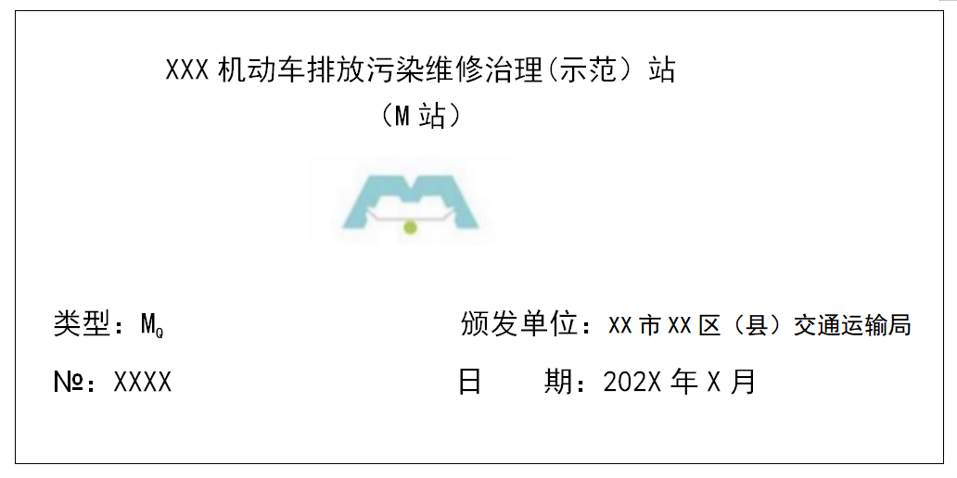图D.2 M站授牌样式

D.4 M站授牌要求如下：

a）外轮廓尺寸为600mm×500mm×25mm；“XXXX机动车排放污染维修治理站（M站）”用40mm黑体；颁发单位：“XX市XX区（县）（城市管理与）交通运输局”用20mm黑体；“XXXX年XX月”用20mm黑体。

b） 徽标：尺寸为90mm×60mm，蓝色RGB值为R0，G179，B214，绿色RGB值为R7，G173，B66。

c） 类型：按照发动机种类特点分为点燃式发动机汽车M站（MQ）、压燃式发动机汽车M站（Mc），用20mm黑体。

d）材质：铜。

附 录 E

（资料性附录）

制度上墙模板

生产运营制度主要包括机动车排放超标检测、维修治理作业规程（图E.1）、维修治理操作规程（E.2）、质量检验规程（图E.3）、排放超标维修治理服务承诺（图E.4）。

机动车排放超标检测诊断、维修治理

作业规程

一、尾气工况检测不合格车辆到达治理站（M站）维修时，治理前核对车辆的车牌号，采用尾气治理机对尾气超标原因进行排查，将尾气检测数据上传。

二、如分析诊断是因零部件损坏或有故障导致尾气超标，则对车辆进行更换零部件和视情维修，维修后再次进行尾气数据检测。

三、如尾气检测数据不合格判断三元催化器是否为可逆失效，并根据排查情况向客户告知治理项目及维修价格，经客户同意后实施治理维修。

四、如分析诊断是三元催化器可逆失效，则进行三元的再生修复或还原修复。

五、如分析诊断是三元催化器不可逆失效，首先拆三元催化器进行观察，三元催化器如已破损或载体被掏空，即更换三元催化器。

六、经过治理后进行再一次尾气数据检测，合格后将尾气数据上传，车辆前往上一次尾气检测站（I站）做工况检测、复检。

E.1检测诊断维修治理作业规程

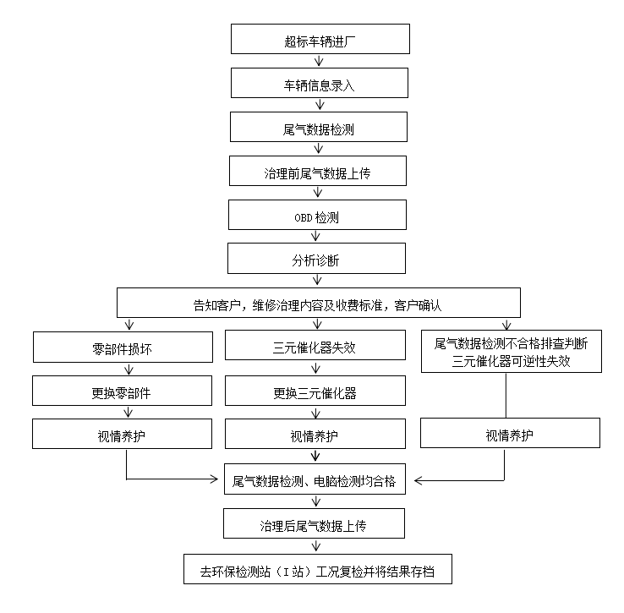

E.2 治理维护操作规程

机动车排放超标治理质量检验规程

一、严格按照治理维护工艺规范、技术规范进行机动车排放超标治理前诊断检验，实施进厂检验诊断书(单)，内容、数据齐全清楚准确。

二、治理维护的过程检验实行自检、专职检验相结合的制度，各检验人员根据分工，严格依据检验标准、检验方法认真检验，并填写好过程检验单和质量控制点数，做到原始记录齐全准确。检验不合格的作业项目，需重新作业，不得进入下一道工序。

三、严格控制排放超标治理维修质量标准，对不符合要求的零部件应予以修复或更换，及时通知前台，并协助前台向客户做好解释说明。

四、经过M站治理后的车辆，再进行尾气数据检测和电脑检测，检测均合格后将相关数据上传给尾气检测站(I站)，并赴I站做尾气工况检测。

五、维修治理车辆竣工出厂后，及时完成进、出厂检验资料、尾气检测等检测数据资料的收集、整理、保管、存档，建档资料应有出厂合格证台账、送检台账。

六、对M站的相关质量检测设备仪器，应按期送检、精心维护、保持完好，提高工作效率。

E.3 质量检验规程

机动车排放超标维修治理服务承诺

一、坚持依法、守法经营，以优质的服务、可靠的配件、合理的价格，为客户承修排气超标车辆。

二、严格执行《机动车维修工时定额》进行工时收费，不提价和虛算工时。

三、为客户提供的各类零部件真实报价，治理维修清单如实填写所更换配件的部位及价格。所用的配件经过国家有关部门技术质量鉴定合格，绝不使用假冒伪劣产品。

四、对排放超标车辆随到随修，在确保治理维修质量的前提下，准确预计工作量，尽量缩短治理维修时间，保证客户及时用车。

五、为客户提供免费送检服务及有偿上门接送车服务。

六、设立咨询电话，对客户有关机动车排气超标治理的电访、来访、信访等认真记录，热情解答；公布投诉监督电话，接受客户投诉和行业主管部门的监督考核。

七、经我站治理维修并通过I站复检达标的车辆，每行驶5000km，客户可凭借维修单到我站免费进行尾气数据检测，同时提供视情维护(收取成本，免工时费)。

E.4 机动车排放超标治理服务承诺

附 录 F

（资料性附录）

M站功能区设计

F.1 M站工位应设置诊断工位和治理工位，工位布置应与M站功能相匹配，诊断工位面积不应小于治理工位，参考工位布置见图F.1。治理工位中柴油车单个工位面积不小于8*18 m2，对应的工位数应不少于1个；汽油车单个工位面积不小于6*8 m2，对应的工位数应不少于1个。

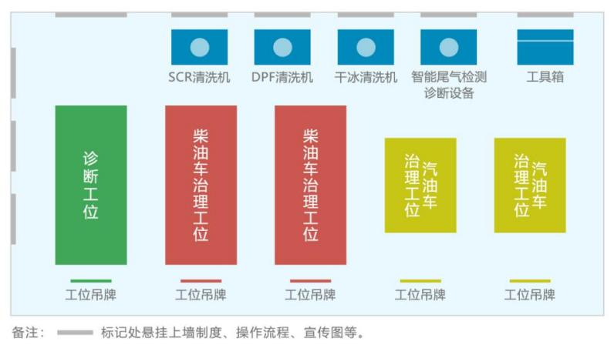

图F.1 M站工位布置

F.2 M站工位地膜见图F.2，其中标准色黑色C：0、M：0、Y：0、K：100，黄色C：0、M：0、Y：100、K：0，绿色C：100、M：0、Y：100、K：0。维修工位以绿底黄黑线条边框为准；如与现有维修工位颜色相近，需要自行调整颜色，明显区分；如现有工位铺设了地砖，需用黄黑线条标明边框。



图F.2 M站工位地膜

F.3 M站工位标识见图G.3，其中标准色绿色C：100、M：0、Y：100、K：0。规格：70×20cm，材料：PVC板（雪弗板），工位标识在醒目位置悬挂或张贴。

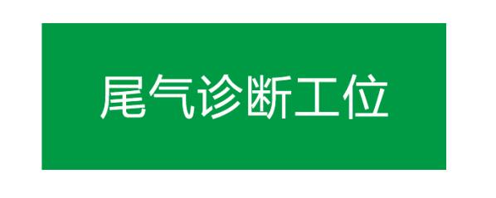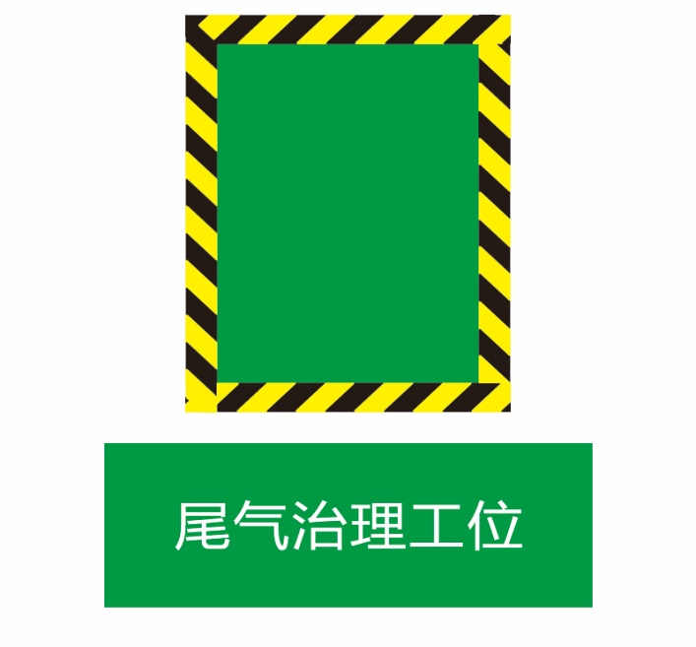

图F.3 M站工位标识

**附 录 G**

**（规范性附录）**

**车辆尾气治理《合格证》**

维修治理后，经检验合格后，出具机动车维修竣工出厂合格证，格式见图G.1。

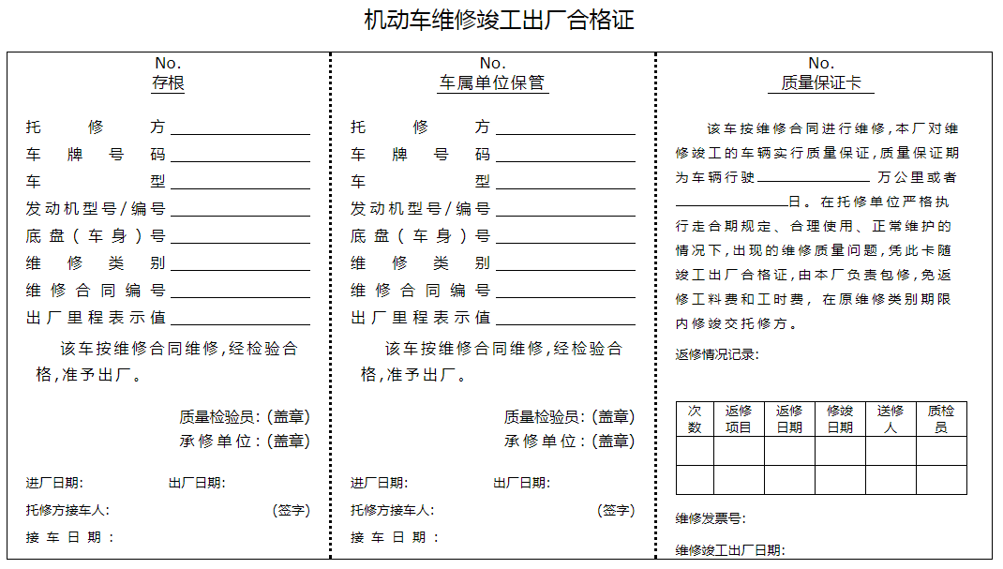

图G.1 车辆尾气治理《合格证》

**附 录 H**

**（规范性附录）**

维修治理并经检验合格后，出具机动车维修费用结算清单，格式见图H.1。

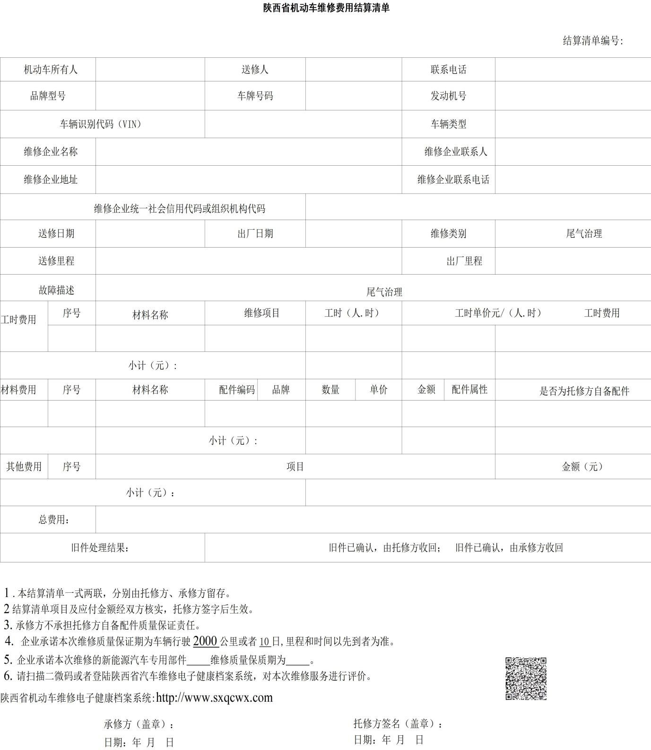

图H.1 陕西省机动车维修费用结算清单